“不忘初心 牢记使命”主题教育活动
——上海海关学院“学宪法 讲宪法”演讲比赛成功举办

今年12月4日是第6个国家宪法日，12月1日至12月7日是上海市第31届宪法宣传周，也是2018年十三届全国人大一次会议表决通过《宪法修正案》之后全国第二个宪法宣传周。为贯彻落实习近平总书记关于宪法学习宣传教育的系列重要指示精神，结合“不忘初心 牢记使命”主题教育活动内涵，按照上海市教育委员会工作要求，校长办公室于11月12日下午在志远楼D201举办了以“美好生活从宪法开始”为主题的“学宪法 讲宪法”演讲比赛暨上海市青少年学生“学宪法 讲宪法”演讲比赛海关学院选拔赛。本次比赛由海关法律系吴展、学生处古宇薇、校长办公室汤素娴三位老师担任评委。多名学生到现场为参赛选手加油助威。
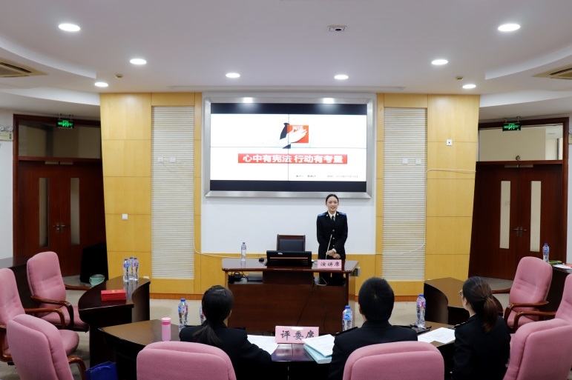
比赛过程中，6位参赛选手通过前期充分准备，紧紧围绕主题，结合学习、生活实际，分别从宪法是根本大法、宪法规定的权利义务、宪法对公民权益的保障以及人民拥护宪法等角度，为在座的评委与同学讲述了一个个鲜活的案例、动人的故事，既是对宪法具体内容与精神的宣传，更是对关院学子宪法思维与爱国主义情怀的彰显。
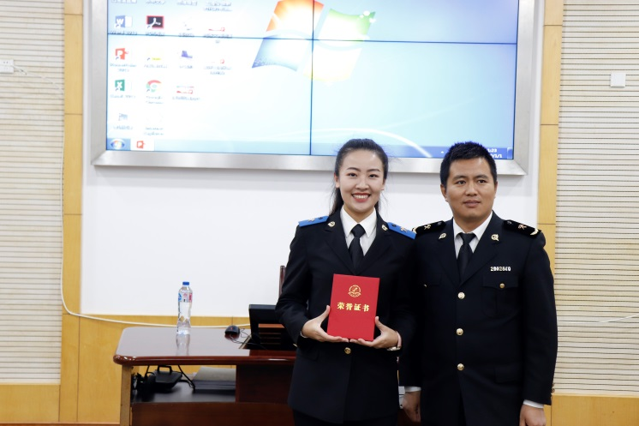
经过激烈的角逐，评委根据参赛选手的演讲内容、语言表达、形象风度、综合印象、会场效果等标准进行综合打分，最终由法学1701班徐静巍摘得桂冠，后期学校将选送徐静巍同学参加上海市青少年学生“学宪法 讲宪法”演讲比赛。
此次比赛的成功举办，不仅锻炼了大家的逻辑思维、文字写作、现场表达等能力，而且有效强化了大家对宪法内容有精神的了解与理解。后期校长办公室也将继续坚持“不忘初心 牢记使命”，积极开展宪法宣传系列活动，让更多的师生学宪法、讲宪法，领会宪法对于美好生活的重要意义。
